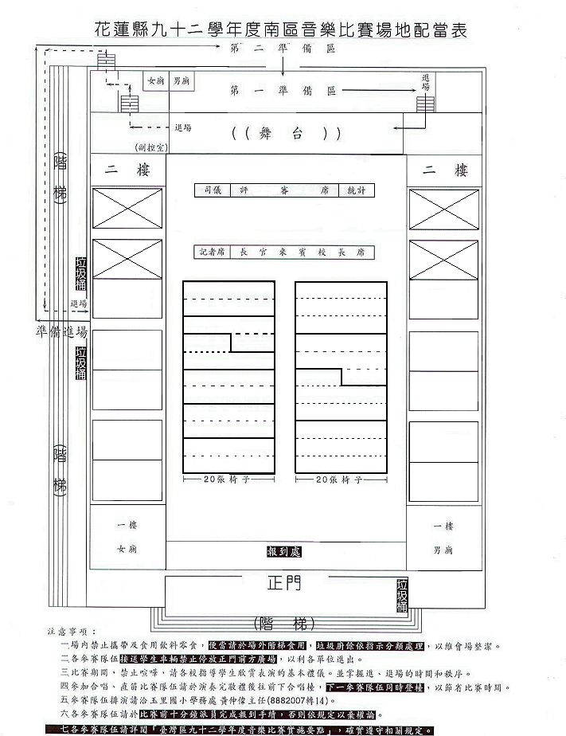
花蓮縣九十二學年度南區音樂比賽場地配當表（下午）
第 二 準 備 區
第 二 準 備 區
花蓮縣103學年度學生音樂比賽(中南區)場地配置表-合唱（下午）
第 二 準 備 區
第 一 準 備 區
（（舞台））
女廁
男廁
進場
二 樓
二 樓
退場
（副控室）
記者席 | 長 官 來 賓 校 長 席

20張椅子
20張椅子
退場
一樓
女廁
一樓
男廁
報到處
正門
注意事項：
- 場內禁止攜帶及食用飲料零食，便當請於場外階梯食用，垃圾廚餘依指示分類處理，以維會場整潔。
- 各參賽隊伍接送學生車輛禁止停放正門前方廣場，以利各單位進出。
- 比賽期間，禁止喧嘩，請各校指導學生欣賞表演的基本禮儀。並掌握進、退場的時間和秩序。
- 參加合唱、鄉土歌謠比賽隊伍請於演奏完敬禮後往前下合唱檯，下一參賽隊伍同時登檯，以節省比賽時間。
- 參賽隊伍排演請洽玉里國小學務處謝必強主任（8882007轉203）。
- 各參賽隊伍請於比賽前三十分鐘派員完成報到手續，否則依規定以棄權論。
- 各參賽隊伍請詳閱「103學年度全國學生音樂比賽實施要點」，確實遵守相關規定。
垃圾桶
垃圾桶
垃圾桶





·


·
·

萬榮國小-合唱29
統計
司儀
評 審 席
評審區禁止進入
中城國小-合唱62
古風國小-合唱24
光復國中-合唱43
富北國中-合唱21
瑞穗國小-福佬40
明里國小-客家27
馬遠國小-原22
萬榮國小-原27
太平國小-原30
卓楓國小-原22
靜浦國小-原17
萬榮國中-原24

